Informacja prasowa
Warszawa, 31 sierpnia 2022

Nadchodzi czas epickiej przerwy z KitKat oraz serialem “Władca Pierścieni: Pierścienie Władzy”

KitKat i Prime Video łączą siły, by promować nowy serial pt. “Władca Pierścieni: Pierścienie Władzy”.

[LINK DO VIDEO >> ] KitKat® & serial Władca Pierścieni: Pierścienie Władzy! - YouTube

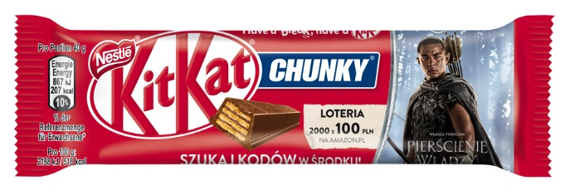
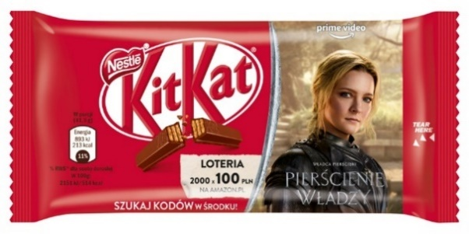
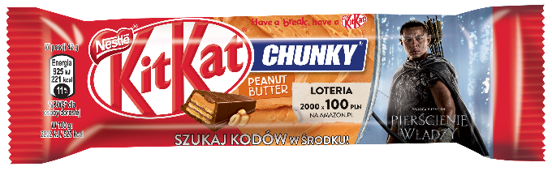
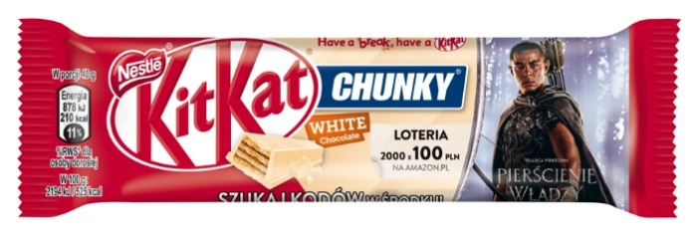
W ramach współpracy producenta kultowych batonów KitKat i platformy oferującej treści na życzenie Prime Video już wkrótce widzowie na całym świecie będą mieli szansę na wyjątkową przerwę z KitKat i serialem “Władca Pierścieni: Pierścienie Władzy”. Jak w każdej przygodzie, czeka na nich wiele atrakcji, w tym możliwość nabycia batonów KitKat i Lion w specjalnych wersjach – z postaciami serialu: Galadrielą, Arondirem, Nori Brandyfoot i księciem Durinem IV na opakowaniach. Co więcej, każde opakowanie promocyjne zawiera w środku kod, który daje szanse na wygranie kart przedpłaconych o wartości 100 zł do wydania na Amazon.pl.

O “Władcy Pierścieni: Pierścieniach Władzy”
Serial “Władca Pierścieni: Pierścienie Władzy” po raz pierwszy przenosi na ekran heroiczne legendy z czasów Drugiej Ery historii Śródziemia. Akcja tego epickiego dramatu rozgrywa się tysiące lat przed wydarzeniami z książek J.R.R. Tolkiena "Hobbit" oraz "Władca Pierścieni" i zabiera widzów do epoki, w której wykuwają się wielkie potęgi, królestwa wznoszą się do chwały i popadają w ruinę, bohaterowie poddawani są wymagającym próbom, a jeden z najczarniejszych charakterów, jaki kiedykolwiek wyszedł spod pióra Tolkiena grozi, że okryje cały świat ciemnością. Serial rozpoczyna się w czasach pokoju, ale w Śródziemiu wkrótce ponownie pojawi się zło.
Serial jest produkowany przez producentów wykonawczych Johna D. Payne’a i Patricka McKay’a, do których dołączyli Lindsey Weber, Callum Greene, J.A. Bayona, Belén Atienza, Justin Doble, Jason Cahill, Gennifer Hutchison, Bruce Richmond i Sharon Tal Yguado oraz producenci Ron Ames i Christopher Newman. Wayne Che Yip jest producentem współwykonawczym i reżyserem - wraz z J. A. Bayoną i Charlotte Brändström.
O Nestlé
Nestlé to największa na świecie firma produkująca żywność i napoje. Jest obecna w 186 krajach, a 276 000 pracowników angażuje się w realizację celu Nestlé, jakim jest dostarczanie konsumentom wartościowej żywności zwiększającej jakość ich życia. Nestlé oferuje szerokie portfolio produktów i usług dla ludzi i zwierząt, dostosowanych do potrzeb. Wśród ponad 2000 marek firmy znajdują się takie globalne brandy jak KitKat, Nescafé czy Nespresso, jak również marki lokalne – w Polsce np. Nałęczowianka czy Winiary. Firma działa w oparciu o strategię Nutrition, Health and Wellness, a jej siedziba od ponad 150 lat znajduje się w szwajcarskim mieście Vevey.

O Prime Video
Prime Video oferuje klientom szeroki wybór filmów, seriali i transmisji sportowych do oglądania na setkach kompatybilnych urządzeń. Członkostwo w Prime to także zakupy, szybka i bezpłatna wysyłka milionów produktów oznaczonych logo Prime w Amazon.com, ekskluzywne oferty i zniżki oraz dostęp do muzyki, książek i gier.
- W zestawie z Prime Video: oglądaj filmy, seriale i sport, w tym Thursday Night Football. Ciesz się serialami i filmami, w tym zdobywcą nagrody Emmy The Marvelous Mrs. Maisel, nominowanym do nagrody Emmy satyrycznym dramatem superbohaterskim The Boys oraz hitami Lizzo's Watch Out for the Big Grrrls, Harlem, Reacher, Hotel Transylwania: Transformacja, The Tender Bar, Being the Ricardos, The Tomorrow War i Coming 2 America. Członkowie Prime otrzymują również dostęp do licencjonowanych treści.
- Kanały Prime Video: członkowie Prime mogą dodać kanały takie jak Discovery+, Paramount+, BET+, EPIX, Noggin, NBA League Pass, MLB.TV, STARZ i SHOWTIME - bez dodatkowych aplikacji do pobrania i bez konieczności korzystania z kabla. Płać tylko za te kanały, które chcesz, i zrezygnuj w dowolnym momencie. Pełna lista dostępnych kanałów znajduje się na stronie amazon.com/channels.
- Wypożyczaj lub kupuj: sprawdzaj ofertę nowo wydanych filmów do wypożyczenia lub kupienia, całych sezonów najnowszych programów telewizyjnych oraz specjalnych okazji tylko dla członków Prime.
- Natychmiastowy dostęp: oglądaj w domu lub w podróży, wybierając spośród setek kompatybilnych urządzeń. Dzięki streamingowi oglądaj w Internecie lub za pomocą aplikacji Prime Video na smartfonie, tablecie, dekoderze, konsoli do gier lub wybranym inteligentnym telewizorze.
- Lepsze wrażenia: ciesz się jakością obrazu zgodną ze standardem 4K Ultra HD i High Dynamic Range (HDR). Zajrzyj za kulisy swoich ulubionych filmów i programów telewizyjnych dzięki ekskluzywnemu dostępowi do X-Ray, realizowanemu przez IMDb. Korzystaj z treści kiedy chcesz dzięki wybranym aplikacjom do pobrania na urządzenia mobilne, umożliwiającym oglądanie w trybie offline.
Oferta filmowa Prime Video jest jedną z wielu korzyści, obok zakupów i rozrywki, którą zyskujesz dzięki członkostwu w Prime. To także szybka, bezpłatna wysyłka milionów produktów oznaczonych logo Prime w Amazon.com, ultraszybkie dostawy produktów spożywczych, nielimitowana możliwość przechowywania zdjęć, ekskluzywne oferty i wyjątkowe rabaty oraz dostęp do muzyki, książek i gier. Aby zarejestrować się lub rozpocząć 30-dniową bezpłatną próbę Prime odwiedź: amazon.com/prime

Kontakt dla mediów
Nestlé Agnieszka Bieńko – Nestlé Polska agnieszka.bienko@pl.nestle.com
Prime Video Mike Costello – Amazon Studios PR, mikecos@amazon.com

